INSTITUTO TECNOLÓGICO SUPERIOR DE JEREZ

6to Semestre

Ingeniería en Sistemas Computacionales

ADMINISTRACIÓN DE BASES DE DATOS

Actividad: Reporte de práctica “Instalación de SGBD”

Docente: M.T.I., I.S.C. Salvador Acevedo Sandoval

Alumna: Pritschella Berenice Flores Estrada

Correo Electrónico: [prits99@hotmail.com](mailto:prits99@hotmail.com)

No. Control: S17070169

Jerez De García Salinas, Zac.

14/02/ 2020

# Introducción

En el presente documento, se planea dar a conocer los pasos que se realizaron para la instalación de MySQL y PostgreSQL desde el servidor virtual DEBIAN a través de comandos.

Así mismo, se planea explicar los comandos que fueron utilizados.

Y finalmente, se da una conclusión personal.

# Objetivos

*Instalar MySQL en el servidor DEBIAN a través de comandos.

*Instalar PostgreSQL en el servidor DEBIAN a través de comandos.

# Procedimiento

1. Capturar la pantalla y descripción de los pasos realizados para la instalación de MySQL en el servidor virtual DEBIAN (dentro de PROXMOX). [A través de comandos].
2. Capturar la pantalla y descripción de los pasos realizados para la instalación de PostgreSQL en el servidor virtual DEBIAN (dentro de PROXMOX). [A través de comandos].

# Resultados

*Instalación de MySQL

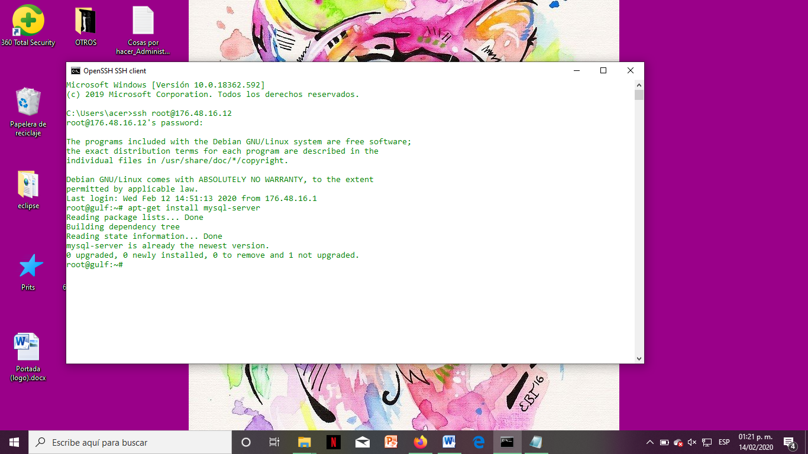

Primeramente, se utilizó el comando ssh [root@176.48.16.12](mailto:root@176.48.16.12) puesto que es el que se utilizó para entrar a mi DEBIAN.

Posteriormente, se utilizó el comando apt-get install mysql-server para realizar la instalación de MySQL.

Cabe mencionar, que después de ejecutar este comando, después de cierto tiempo, pregunta que si se desea realizar dicha instalación o si se desea continuar, y lo único que se debe hacer es poner y.

Finalmente, debe aparecer un mensaje que indique que la instalación está realizada.

*Instalación de PostgreSQL

En primera instancia, desde el sistema de comandos, se accede al DEBIAN.

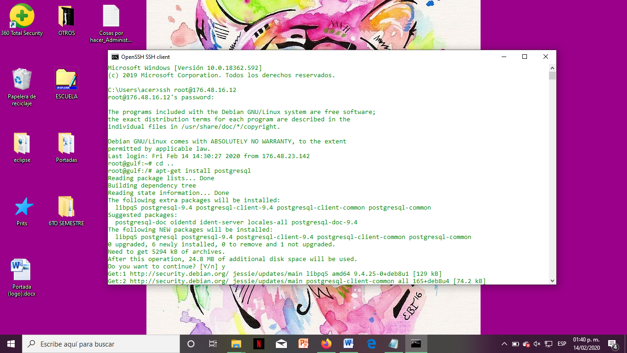

Una vez dentro, se ingresa el comando cd .. para ir al root, es decir, la raíz.

En seguida, se ingresa el comando apt-get install postgresql

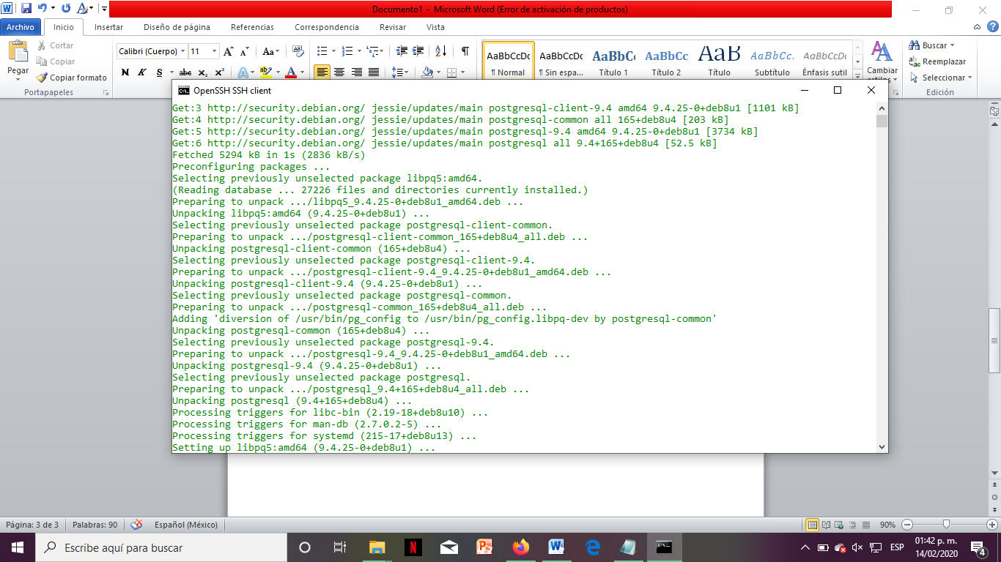Posteriormente, se muestra lo siguiente

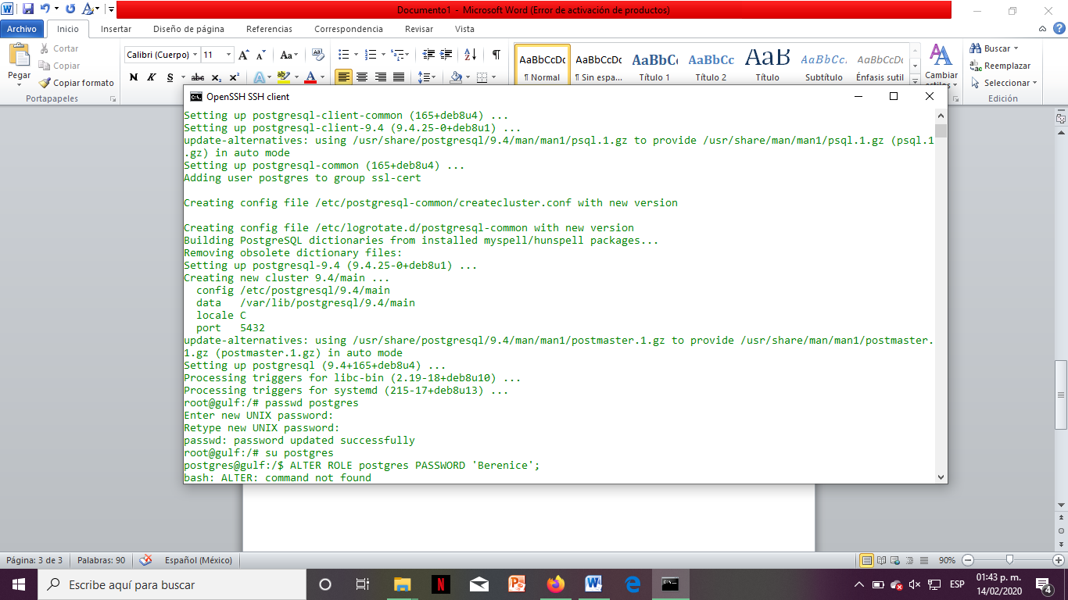

Cuando se termina de instalar, se ingresa el comando paswd postgres para ingresar la contraseña UNIX.

Una vez ingresado el comando, se ingresa la contraseña deseada, y cuando se ingresa, se confirma la nueva contraseña.

A continuación se ingresa el comando su postgres para cambiar la contraseña del usuario postgres en el SGBD.



Seguido de esto, se ingresa el comando su postgres para acceder a la consola cono psql.

Se prosigue haciendo el uso de ALTER ROLE postgres PASSWORD ‘Constraseña’ para asignar una nueva contraseña al usuario dentro de PostgreSQL.

Por último, para salir de la consola se agrega el comando \q y para desloguear se utiliza el comando exit.

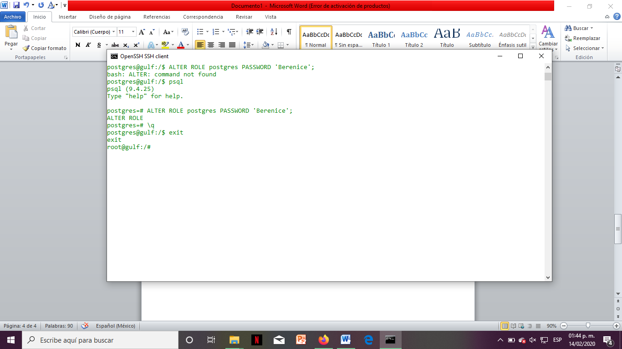

# Conclusión

De manera general, se puede concluir que las instalaciones fueron muy rápidas ya que no hubo interrupción de conexión y los comandos utilizados son demasiados sencillos. Por ejemplo, en mi caso, me pareció más complicada la instalación de MySQL que el SGBD propio (PostgreSQL).

Cabe mencionar, que al inicio se me complicó un poco el encontrar los comandos adecuados, sin embargo, la instalación se logró.

# Referencias

Gz, E. (12 de Noviembre de 2016). *Instalación de PostgreSQL y configuraciones para su acceso remoto*. Recuperado el 14 de Febrero de 2020, de Instalación de PostgreSQL y configuraciones para su acceso remoto: https://www.evaristogz.com/instalacion-postgresql-acceso-remoto-externo/